Procedimeinto 1 creado

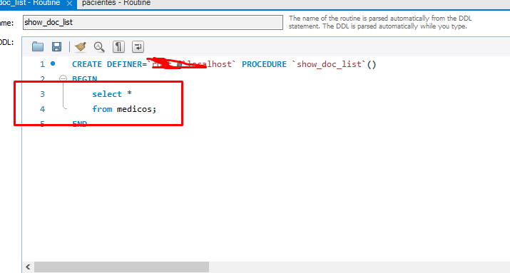

Procediemiento 2 creado

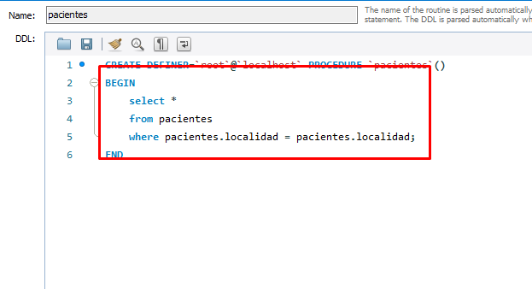

Aquí tenemos ejecutado el call de nuestro procedimiento 1 comprobando asi que funciona

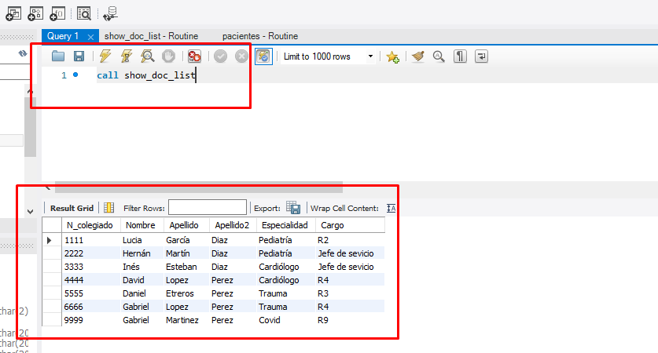

Aquí tenemos ejecutado el call de nuestro procedimiento 2 comprobando asi que funciona

